抚顺新钢铁有限责任公司“12·13”
一般中毒事故调查报告

2024年12月13日14时23分许，在位于抚顺市望花区沈抚路18号的抚顺新钢铁有限责任公司炼铁厂新1号高炉55米平台，1名作业人员从煤气回收管道手动盲板阀未紧固的密封法兰处吸入CO中毒，事故造成1人死亡，直接经济损失约130万元。
事故发生后，抚顺市人民政府依据《中华人民共和国安全生产法》《生产安全事故报告和调查处理条例》等法律法规，成立了由市应急局牵头，市公安局、市总工会组成的抚顺新钢铁有限责任公司“12·13”一般中毒事故调查组（以下简称“事故调查组”），开展事故调查工作，事故调查组聘请了有关专家参与调查，市纪委监委全程监督。
事故调查组坚持“科学严谨、依法依规、实事求是、注重实效”和“四不放过”的原则，通过现场勘察、查阅资料、对相关人员询问、收集有关物证、书证，查清了事故发生的经过、原因和应急处置情况，认定了事故的性质和责任，提出了对有关责任人、责任单位的处理建议，事故整改及防范措施。
经调查认定，“12·13”事故是一起因检修安全管理不到位、作业人员违反安全管理规定造成的生产安全责任事故。现将有关情况报告如下：
一、事故基本情况
(一)事故单位概况
抚顺新钢铁有限责任公司（以下简称“抚顺新钢铁公司”），统一社会信用代码:912104007777942682，公司类型：有限责任公司，法定代表人、总经理：吴疆，副总经理（分管生产、安全、环保等工作）：董诗朋，注册资本：壹拾亿伍仟万元整，成立日期：2005年10月12日，公司经营范围一般项目：钢铁冶炼及压延加工；机械配件、钢铁铸件、冶金产品及钢铁副产品、钢铁延伸产品制造、销售等（除依法须经批准的项目外，凭营业执照依法自主开展经营活动）。
抚顺新钢铁公司炼铁厂有关人员情况如下：炼铁厂厂长曹成，炼铁厂副厂长（生产）王建才，炼铁厂副厂长（设备）张玉东，高炉作业一区作业长王特，高炉作业一区丙班值班工长董浩，高炉作业一区高炉设备工程师(承担部分点检工作)曾强，高炉作业一区维修组组长时庆喜，高炉作业一区卷称技师（班长）王岩，高炉作业一区丙班卷称操作员（机操）杨建，高炉作业一区丙班卷称操作员（组长）耿冰。
（二）事故作业区设备和工艺情况
1.新1号高炉概况
抚顺新钢铁公司新1号高炉于2008年建成投产，有效容积580m³，日产生铁2800吨，采用料车上料，冷却系统共计14层冷却壁。炉前设置双出铁场，双铁口，两条贮铁式铁沟，交替使用。新1号高炉本体入口处设有上锁管理。炉顶上料设备有受料斗、柱塞阀、上密阀、料罐、1号均压放散阀，2号均压放散阀、1号均压阀、2号均压阀、料流阀、下密阀、气密箱、溜槽、放散除尘回收装置。新1号高炉于2012年进行了中修，2015年和2020年分别进行了大修。2020年5月大修时，对炉缸耐材整体更新重新砌筑、更换炉内破损冷却壁及对风口以上部位重新喷涂等，截至事故发生时新1号高炉炉况良好，事发当日各项运行参数及生产指标正常，高炉本体处于正常生产运行状态。高炉炉顶情况见下图。
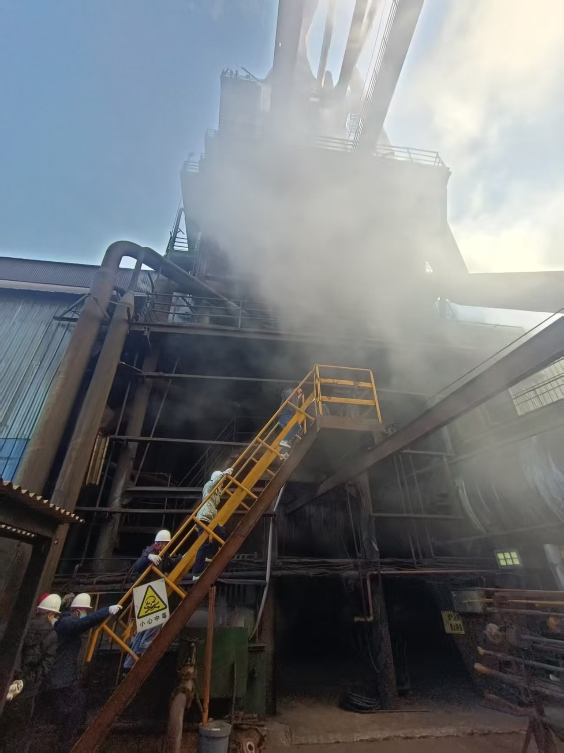
图1 新1号高炉实景图
2.新1号高炉PLC操作系统情况
抚顺新钢铁公司新1号高炉在其主控室设有PLC操作系统端，安装时间：2007年12月，厂家品牌：施耐德昆腾，HMI品牌IFix4.0，日常由新1号高炉机操负责操作。据抚顺新钢铁公司所述，该系统数据保存功能为：料罐压力，1号均压放散阀、2号均压放散阀、1号均压阀、2号均压阀状态，放散除尘回收装置大、小罐料位，煤气放散回收系统管道出口压力，出口煤气流量、平台煤气浓度等工艺参数以历史曲线的方式保存，保存时间为7天。据抚顺新钢铁公司所述，该系统不具有操作数据回溯功能。工艺流程见下图。

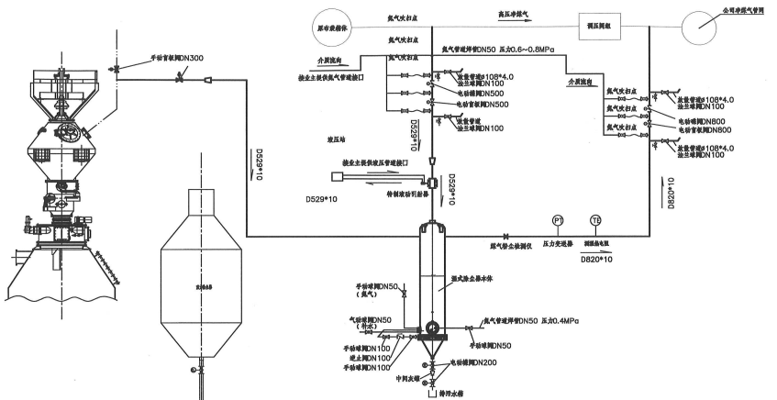

图2 新1号高炉工艺流程图
3.新1号高炉视频监控情况
抚顺新钢铁公司新1号高炉区域共设置30台监控摄像头，其中炉前区域12台、看水区域7台、卷称区域11台，卷称区域在炉顶大放散、顶受料斗、炉顶点火孔、卷扬室、炉顶液压站、炉顶配电室、槽下配电室、料坑、槽下液压站、返矿、焦卸灰仓设置了监控摄像头，除上述点位外高炉炉顶各个平台未设置监控摄像头，摄像监控显示屏设置在新1号高炉主控室。据抚顺新钢铁公司所述，事发现场及上下平台均未设置监控摄像头，无法回溯事发过程。
4.新1号高炉固定式CO报警器情况
抚顺新钢铁公司新1号高炉区域共设置固定式CO报警器36台，在新1号高炉主控室设置了3台CO气体报警控制器，其中1台型号为SP-1003Plus-16，2台型号为SP-1003Plus-8，在高报、低报报警时提示灯亮、报警声音正常。据抚顺新钢铁公司所述，报警控制器无报警数据存储功能，只显示瞬时报警数值，无法回溯事发时CO数值。
表1 新1号高炉固定式CO报警器登记表
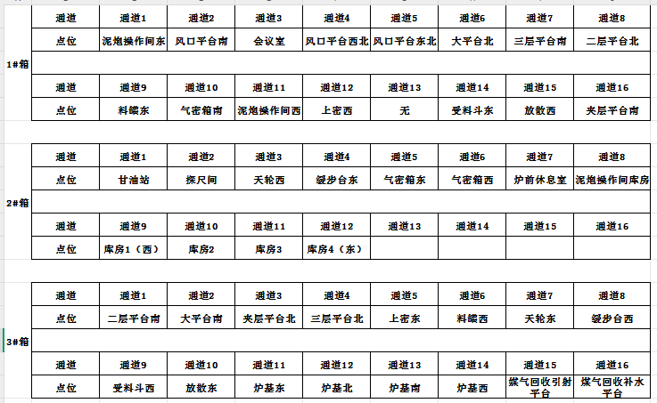
（三）事发现场情况
事发现场位于新1号高炉55米平台，现场主要包括均压放散煤气回收管道、均压放散放空管道、每条管道对应一台手动盲板阀，55米平台上层为通往放空平台的缓步平台和炉顶大放散放空平台，放空平台设置有对大气排放的放散管出口。55米平台下层为受料斗平台，受料斗设置在该层。
55米平台西侧和东侧分别设置了1台具有声光报警功能的固定式CO报警器（西侧CO报警器到煤气回收管道上的手动盲板阀之间距离约1.92米，东侧CO报警器到手动盲板阀之间距离约6.88米，东西CO报警器之间距离约8.4米），CO报警器分列走梯左右两侧，距离走梯约1米左右，高度距离地面约1.05米，手动盲板阀在西侧CO报警器保护半径内。
经查，2台CO报警器均由抚顺市计量测试所进行检定并出具了《抚顺市计量测试所检定证书》，检定结论：合格，有效期至2025年6月24日。2台CO报警器实时检测数据接入新1号高炉主控室内的报警控制器，据抚顺新钢铁公司所述报警控制器无数据存储功能。此外，抚顺新钢铁公司提供的事发当日耿冰佩戴的便携式有毒报警器（CO）的《抚顺市计量测试所检定证书》，检定结论：合格，有效期至2025年5月28日。

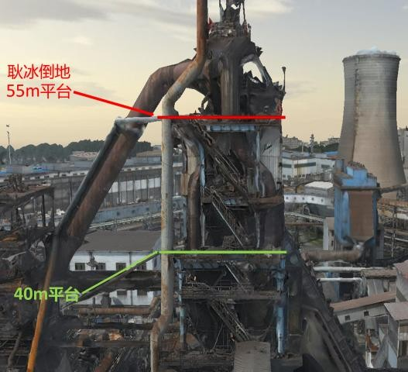
图3 55米平台立体结构图
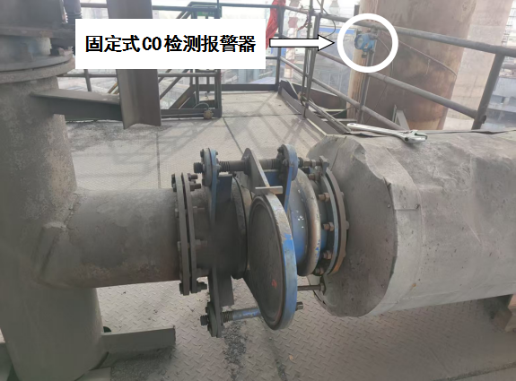
图4 55米平台煤气回收管道手动盲板阀及固定式CO报警器
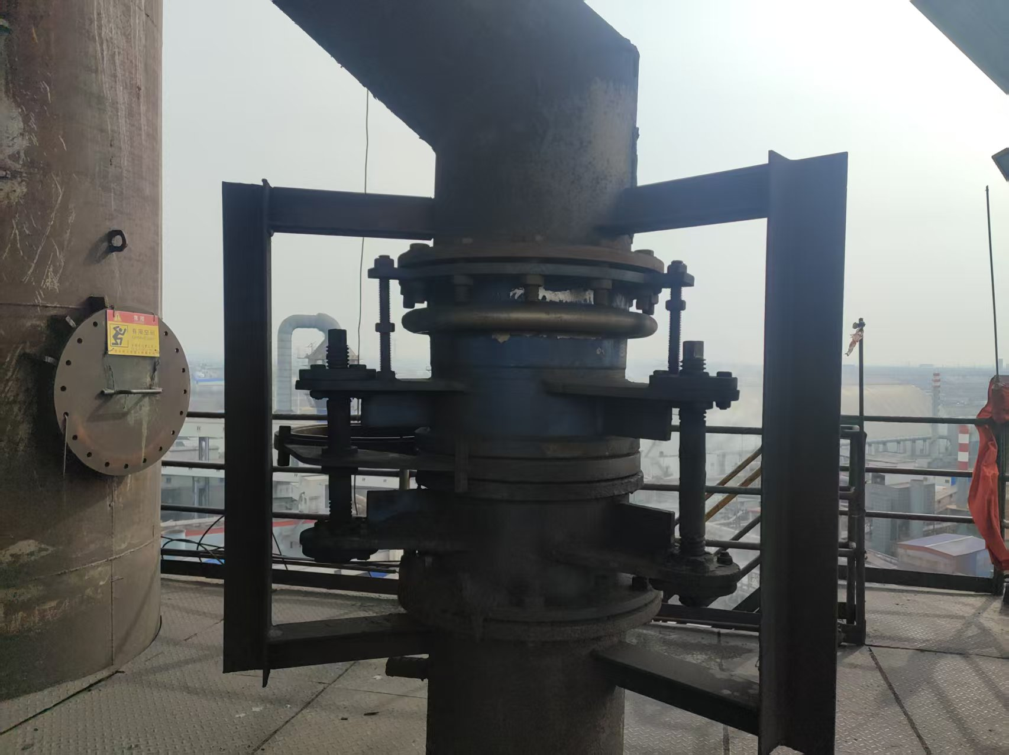
图5 55米平台均压放散放空管道手动盲板阀
（四）事故发生前情况
2024年12月13日凌晨，新1号高炉乙班卷称操作员（组长）邵正佳在个人微信反映，新1号高炉2号均压放散阀有煤气泄漏情况，固定式CO报警器持续报警，其在高炉砸冰过程中曾被CO熏到，身体感觉不适（砸冰是为了防止均压放散管道内煤气携带的水蒸气冷凝结冰堵塞管道）。当日经逐层上报，新1号高炉作业区决定对2号均压放散阀进行检修，具体为更换盘根作业。经查抚顺新钢铁公司“设备智能管理平台”，检修管理中填报、审核了“检修项目放散二阀杆盘根更换”，点检曾强、审批人徐孝华。检修流程为：根据检修计划派出检修小组，检修小组到主控室进行三方（点检、检修、岗位）签字确认，维修前进行挂牌，维修完岗位确认之后摘牌撤离。
（五）事故人员安全教育培训（操作规程学习等）及安全生产规章制度落实情况
耿冰，抚顺新钢铁公司新1号高炉丙班卷称操作员（组长），2007年4月入职，从2012年1月1日起与抚顺新钢铁公司签订无固定期限劳动合同，2013年6月从炼钢分厂调入炼铁分厂。
耿冰在职期间按要求接受了三级安全教育和日常安全教育，并经考核合格。在《卷称工安全规程培训试题》等3次考试答题中，耿冰均明确回答了“上炉顶时必须2人同往”等安全要求。
事发当日高炉一区丙班班前会进行了安全宣誓，9时30分新1号高炉丙班微信群强调“炉顶巡检必须2人，均压放散有煤气”，耿冰于9时38分回复“收到”。但耿冰日常存在习惯性违章行为，在其事发当日微信聊天记录中提及，作业区要求在砸冰过程中要佩戴呼吸器，但因要爬梯子，行动不便，且呼吸器容易掉下去，所以采取看风向和憋气的方式替代佩戴呼吸器进行作业。
此外，《高炉一区卷称操作员兼组长岗位安全操作规程XGT/GCLT-011》明确岗位存在的主要危险有害因素有“存在煤气中毒”，安全操作内容要求“到炉顶检查、清扫、处理炉顶设备故障，应有专人携带一氧化碳和氧含量检测仪同行监护，以防止煤气中毒和氮气窒息。”《进入煤气区域安全管理规定》要求“进入煤气区域巡检及工作时，必须配戴煤气报警器并确认报警器电量及开机状态，至少两人及以上同行相互做好监护；到炉顶作业时，应观察风向，谨防煤气和氮气泄露。”《手动眼镜阀作业活动SOP》要求“至少两人及以上作业。”
查阅事发当日《进入煤气区域登记表》《炼铁厂高炉炉顶设备岗位操作日常点检卡》《设备检修三方挂牌、摘牌确认表》，发现耿冰未在《设备检修三方挂牌、摘牌确认表》签字，但点检曾强未确认到位便在《设备检修三方挂牌、摘牌确认表》点检确认处签字。
二、事故经过及救援情况
（一）事故发生经过
2024年12月13日，晴间多云，气温-16至-3℃，西北风2到3级，13时平均气温约-4℃，平均风速约 2m/s。13时25分许，新1号高炉作业一区丙班卷称操作员（组长）耿冰与机操杨建沟通关闭2号放散、启动1号放散，随后打开高炉本体入口处门锁，独自1人先行进入高炉炉顶区域，在55米平台操作了2台手动盲板阀，将煤气回收管道手动盲板阀盲死（密封法兰处有3处螺栓处于未紧固状态），均压放散放空管道手动盲板阀打开，期间高炉作业一区维修组组长时庆喜同钳工耿宇、李鸿昊3人来到距离地面约40米的新1号高炉均压放散平台（40米平台），实施2号均压放散阀更换盘根作业，耿冰负责现场监护。14时许检修完成，14时01分、14时03分、14时16分耿冰通过电话与杨建沟通联系。14时20分许，检修组3人摘除现场检修牌，返回新1号高炉主控室，耿冰未同时撤离、检修组3人未进行安全提醒。14时23分许，耿冰在55米平台将发现的煤气回收管道手动盲板阀密封胶圈破损的情况通过微信语音消息汇报给高炉作业一区卷称技师（班长）王岩，并与王岩讨论解决方案（此过程通过2人微信聊天记录回溯）。14时28分后，耿冰未再回复王岩。
检修组3人返回主控室后，高炉作业一区丙班值班工长董浩等人发现耿冰未返回。王岩给耿冰打电话无人接听，王岩又给检修组李鸿昊打电话，得知检修作业结束。随即王岩不断给耿冰打电话，其电话一直处于无人接听状态。王岩担心出现问题，在耿冰的日常巡检区域，从下向上沿槽下皮带、料坑、卷扬、炉顶液压站至炉顶的路线逐一排查、寻找耿冰。15时25分许，王岩在新1号高炉55米平台发现耿冰仰面倒地在煤气回收管道手动盲板阀附近，手动盲板阀密封法兰处有3处螺栓未紧固，手动盲板阀仍处于管道盲断状态。
（二）事故救援情况
王岩发现倒地的耿冰后，立即对耿冰实施心肺复苏抢救，并在15时29分许打电话给高炉作业一区作业长王特。王特立即赶赴新1号高炉55米平台事发现场，同时向炼铁厂副厂长（生产）王建才、安全员董宁报告事故。在此期间，王岩在日常存放工具位置取来扳手将手动盲板阀的螺栓拧紧。
王建才、董宁接报后立即赶赴新1号高炉55米平台事发现场，15时40分许，董宁到达事发现场后拨打120急救电话，同时发现耿冰有体温，继续进行心肺复苏和人工呼吸抢救。15时50分许，抚顺新钢铁公司煤气防护站相关人员到达现场，使用苏生器实施急救，并对周边现场煤气浓度进行检测。15时59分许，120急救车到达新1号高炉区域，炼铁厂组织人员将耿冰从55米平台抬至120救护车内，到达120 救护车进行心肺复苏抢救时间为16时41分。17时27分许，经120急救人员抢救无效后宣布耿冰死亡。抚顺市第二医院急救病理显示，病情分级：车到前已死亡。
- 事故报告情况
事故发生后，抚顺新钢铁公司向市应急局报告了事故情况，市应急局第一时间赶赴现场。
- 司法鉴定情况
抚顺市公安局内部安全保卫分局委托抚顺公正司法鉴定所，对耿冰进行死亡原因鉴定、疾病与死亡关系鉴定、血液中碳氧血红蛋白饱和度测定，具体鉴定情况如下：
1.抚顺公正司法鉴定所［2024］病鉴字第354号《抚顺公正司法鉴定所司法鉴定意见书》对耿冰死亡原因、疾病与死亡关系鉴定意见：“死者耿冰死亡原因系CO中毒致多器官衰竭而死亡；存在死者耿冰因高血糖引起的昏厥致摔跌，晕倒后持续吸入CO，中毒而死亡的可能。”（在2024年10月4日参加的健康体检中，《健康体检报告》中主要异常指标包括：（1）尿葡萄糖阳性（3+），空腹血糖增高：16.12mmol/L；（2）高血压2 级（154/101 mmHg）；（3）体重指数 29.7kg/m²（肥胖）等。）
2.抚顺公正司鉴［2024］毒鉴字第460号《抚顺公正司法鉴定所司法鉴定意见书》对耿冰血液中碳氧血红蛋白饱和度测定鉴定意见：“送检的耿冰血液中碳氧血红蛋白饱和度为75.3195%。”。
3.抚顺公正司鉴［2025］病补字第1号《抚顺公正司法鉴定所司法鉴定意见补正书》：“受贵单位（抚顺市公安局内部安全保卫分局）委托，我所已完成对耿冰死亡原因鉴定，并出具了司法鉴定意见书(抚顺公正司法鉴定所[2024]病鉴字第354号)，尸表检验过程中在头部发现在死者左顶部存在一长约3.5cm皮内创口，因其创口浅表，位于头发之间，且解剖检验过程中头皮切开后创口对应部位无头皮出血，颅骨无骨折，颅内无出血，脑组织无损伤，该损伤未记录于鉴定意见书之中，但该处头损伤轻微，不构成死亡原因，不影响原有鉴定结论，特此补正。”
- 公安机关有关勘查情况
2024年12月13日18时许，抚顺市公安局望花公安分局技术中队接到工农派出所报告、要求出现场，18时20分许技术中队勘查人员到达现场，技术勘查人员与工农派出所所长、市公安局法医进行了现场勘查，抚顺市公安局望花公安分局刑事犯罪案件侦查大队出具了《耿冰死亡情况说明》及现场勘查照片，事发现场为新1号高炉55米平台，与图3图4图5一致。
- 模拟还原实验情况
从司法鉴定得知，耿冰血液中碳氧血红蛋白饱和度为75.3195%，耿冰直接死亡原因为CO中毒。据抚顺新钢铁公司所述PLC系统无法回溯操作数据，当日均压阀和放散阀开启状态无法回溯，CO监测数据无法回溯，事发现场无视频无法回溯事发过程，致耿冰死亡的CO来源存疑，特别是新1号高炉作业区及个别人员否认当日检修作业后进行试车。
经查《设备检修管理办法》第五条职责和权限中有“6、生产单位（1）生产方职责：③参与检修组织的相关会议，负责配合实施检修作业并参与项目的完工确认和试车验收工作；（2）点检方职责：④负责检修的联络、准备、停送电、安全，及对检修项目完工进行确认、协同试车，完成检修记录，进行检修实绩分析；（3）检修方职责：⑤负责编制检修工程施工方案并参与检修完成后的试车及验收工作；检修完成后配合保驾及处理问题。”上述规定均要求检修后试车，且按照另一条管道如无法使用需要切换、需提前对检修管道试车确保能正常使用的逻辑看，事发当日检修结束后应进行试车。
根据上述情况，事故调查组决定采取模拟还原实验和排除法对事故原因进行判断。经事故调查组专家组和抚顺新钢铁公司有关技术人员分析，导致耿冰中毒的CO来源可分为以下方面：（1）煤气回收管道倒窜的煤气（因煤气回收管道与水除尘器相连，水除尘器与引压管道（工作压力170kPa，DN500）和煤气低压管道（工作压力20kPa，DN800）相连，存在煤气倒窜可能）；（2）2号均压放散阀密封失效或阀板破裂等阀门故障导致从受料罐窜出至煤气回收管道手动盲板阀的煤气；（3）高炉异常工况泄露的煤气；（4）更换盘根作业时泄漏的煤气；（5）高炉出铁口、大放散等位置集聚的煤气；（6）更换盘根作业结束后试车，从受料罐中通过隔离失效的手动盲板阀泄露的煤气。
2025年3月7日下午，由事故调查组专家组牵头，抚顺新钢铁公司具体实施操作，按照事故发生当日条件、采取全过程录像记录方式进行模拟还原实验。3月7日晴，气温-9至9℃，西南风3-4级，模拟还原实验从13时50分许开始，到15时10分许结束，两次操作手动盲板阀过程中（选择接近无风时测试，对手动盲板阀进行现场观察未发现该阀门本体有问题），CO浓度最大时为16PPM和50PPM。模拟还原实验在尽量保证完全相同的工况条件下（但无法保证人员操作及设备状态与事发时完全相同），在没有试车等其他操作情况下，未发现高浓CO。
根据模拟还原实验情况，结合多次对高炉整体进行现场勘查（特别是高炉CO出现区域：出铁口、大放散位置）、对有关人员询问、对检修作业过程分析、查看耿冰生前及其作业区班组工作微信聊天记录、结合公安机关现场勘查资料等，事故调查组专家组通过排除法排除以下原因：（1）模拟还原实验排除了煤气回收管道倒窜煤气、2号均压放散阀密封失效或阀板破裂等阀门故障造成CO中毒可能；（2）事发当日新1号高炉运行平稳，生产曲线等参数未发现异常，事故发生后及后续调查期间未发现高炉及设备异常情况，未发现大量CO泄漏，排除高炉本体异常工况造成CO中毒可能；（3）事发当日检修组3 人在作业期间和作业后未出现身体异常反应，排除耿冰在监护更换盘根作业时CO中毒可能；（4）对高炉CO出现区域如：出铁口、大放散位置多次进行勘查，同时进行现场实测，虽发现有CO，但浓度多在80PPM以下，瞬时会稍有增大，达不到高浓度状态，排除出铁口、大放散CO中毒可能。
根据事故后在55米平台手动盲板阀处发现耿冰，手动盲板阀密封法兰处有3处螺栓处于未紧固状态（可推测出于便于操作的工作习惯，耿冰在检修作业后会将手动盲板阀复位，故未将螺栓紧固到底），扳手处于工具日常存放位置（确认当时未进行盲板复位、螺栓紧固操作），同时14时01分、14时03分、14时16分耿冰通过电话与机操杨建沟通联系（疑似检修后进行试车，由于未试车、平稳状态下管道气体接近常压，不构成高浓度CO突然释放条件，且耿冰在第一次操作手动盲板阀时未中毒，而试车状态下400MM管道内25%含量的CO如承受150kpa左右压力，其释放在1m范围内浓度可瞬间达到19万ppm，超过短时间内致死浓度（CO在1-3分钟致死浓度1.3万ppm）约15倍），14时23分耿冰发现手动盲板阀局部破损与王岩进行微信联系沟通处理，14时28分后耿冰未回复王岩微信信息、人员失联。
综上，基于抚顺新钢铁公司提供的高炉运行工况等事实证据，事故调查组专家组判断耿冰单人独岗在55米平台煤气回收管道手动盲板阀附近，手动盲板阀密封法兰处3处螺栓处于未紧固状态、没有完全密封，因试车从受料罐中通过隔离失效的手动盲板阀泄漏的高浓度CO导致耿冰中毒死亡。
三、事故造成的人员伤亡和直接经济损失
姓名 | 年龄 | 性别 | 文化程度 | 工种 | 伤害部位 | 伤害程度
耿冰 | 40 | 男 | 大专 | 卷称工（组长） | 多器官 | 死亡
本次事故损失工作日：6000天，直接经济损失约130万元。
四、事故发生原因和事故性质
（一）直接原因
耿冰违反《进入煤气区域安全管理规定》“进入煤气区域巡检及工作时，至少两人及以上同行相互做好监护”、违反《手动眼镜阀作业活动SOP》“至少两人及以上作业”等安全管理规定，单人独岗作业，在55米平台由其操作的螺栓未紧固的手动盲板阀密封法兰附近，吸入因试车从受料罐中通过隔离失效的手动盲板阀泄漏的高浓度CO中毒死亡。
（二）间接原因
抚顺新钢铁公司落实企业安全生产主体责任不到位，落实全员安全生产责任制不到位，对新1号高炉作业区日常存在安全隐患问题及临时性检修作业监督管理不到位：
1.执行《设备检维修办法》不到位，简化检修流程，对耿冰单人独岗作业（操作手动盲板阀）监督管理不到位。班长王岩通过微信遥控联系耿冰、对耿冰单人独岗作业未制止，点检曾强未确认到位便在《设备检修三方挂牌、摘牌确认表》点检确认处签字，机操杨建与耿冰通过电话联系无法保证安全确认到位，耿冰没有与检修组同进同出，双方未落实《安全生产互保联保管理》制度要求“一个岗位只有一个人时，要与作业区域最近的能够发生联系的其它岗位人员结成互保对子”。
2.检修作业安全管理松懈。在有人反映高炉区域有CO泄漏，决定采取检修措施的情况下，未对煤气回收管道检修作业充分重视，未加强对现场和作业人员的监护，对检修后是否进行试车不清楚不掌握。
3.检修作业安全风险辨识不到位。对手动盲板阀操作的安全风险重视不足（片面认为关闭煤气回收管道阀门、不存在高压，即不会有CO溢出），未将其纳入危险作业中的抽堵盲板管理范畴。
4.对CO报警处理、设备设施维护和作业人员习惯性违章管理不到位。在邵正佳反映2号均压放散阀有煤气泄漏、身体不适的情况下才进行检修作业，中控室未能重视CO报警、未进行分析处理，CO报警系统未发挥报警作用。日常对作业人员安全监督不到位，对进入高炉区域单人独岗作业未做到有效监管，对长期习惯性违章行为未有效制止。
5.设备系统智能化水平有待提升。据企业所述PLC系统无法回溯操作数据，给事故调查以及企业生产、质量、安全等带来不利影响；CO报警控制器不具有存储记录功能，不能对CO泄漏情况进行动态监测和分析，特别是无法回溯事发现场2台固定式CO报警器是否有效报警，无法快速排除报警原因；高炉部分平台未设置监控摄像头，无法对作业人员在危险区域作业进行监控和作业回溯；日常操作无对讲机等实时联系方式，无法实现对作业的实时跟踪和监护。
（三）事故性质
经调查认定，抚顺新钢铁有限责任公司“12·13”一般中毒事故是一起生产安全责任事故。
五、对事故责任人员及责任单位的处理建议
（一）对事故责任人员的处理建议
1.耿冰，抚顺新钢铁公司高炉作业一区丙班卷称操作员（组长），违反《进入煤气区域安全管理规定》“进入煤气区域巡检及工作时，至少两人及以上同行相互做好监护”、违反《手动眼镜阀作业活动SOP》“至少两人及以上作业”等安全管理规定，单人独岗作业，在55米平台由其操作的螺栓未紧固的手动盲板阀密封法兰附近，吸入因试车从受料罐中通过隔离失效的手动盲板阀泄漏的高浓度CO中毒死亡，对事故发生负有责任，鉴于其在事故中死亡，建议免于追究其责任。
2.王岩，抚顺新钢铁公司高炉作业一区卷称技师（班长），通过微信遥控联系耿冰、对其单人独岗作业未制止，依据《安全生产法》第一百零七条规定，建议由抚顺新钢铁公司给予批评教育，依照有关规章制度给予处分。
3.时庆喜，抚顺新钢铁公司高炉维修组组长，落实《安全生产互保联保管理》制度要求不到位，与单人独岗作业的耿冰没有结成互保对子，依据《安全生产法》第一百零七条规定，建议由抚顺新钢铁公司给予批评教育，依照有关规章制度给予处分。
4.曾强，抚顺新钢铁公司高炉作业一区高炉设备工程师(承担部分点检工作)，履行点检职责不到位，未确认到位便在《设备检修三方挂牌、摘牌确认表》点检确认处签字，依据《安全生产法》第一百零七条规定，建议由抚顺新钢铁公司给予批评教育，依照有关规章制度给予处分。
5.董浩，抚顺新钢铁公司高炉作业一区丙班值班工长，对手动盲板阀操作的安全风险重视不足，对耿冰单人独岗作业（操作手动盲板阀）监督管理不到位，依据《安全生产法》第一百零七条规定，建议由抚顺新钢铁公司给予批评教育，依照有关规章制度给予处分。
6.王特，抚顺新钢铁公司高炉作业一区作业长，未对高炉煤气回收管道检修作业充分重视，未加强对现场和作业人员的监护，对CO报警处理、设备设施维护和作业人员习惯性违章管理不到位，依据《安全生产法》第一百零七条规定，建议由抚顺新钢铁公司给予批评教育，依照有关规章制度给予处分。
7.王建才，抚顺新钢铁公司炼铁厂副厂长（生产），对未按照《设备检维修办法》要求开展检修作业管理不到位，未有效辨识检修作业安全风险，检修作业安全管理松懈，对事故发生负有责任，依据《安全生产法》第九十六条的规定，建议暂停其与安全生产有关资格3个月，并对其处上一年年收入百分之二十的罚款的行政处罚。
8.曹成，抚顺新钢铁公司炼铁厂厂长，对新1号高炉作业区日常存在安全隐患问题及临时性检修作业监督管理不到位，对事故发生负有责任，依据《安全生产法》第九十六条的规定，建议暂停其与安全生产有关资格3个月，并对其处上一年年收入百分之二十的罚款的行政处罚。
9.董诗朋，抚顺新钢铁公司副总经理（分管生产、安全、环保等工作），未有效落实安全生产职责，对存在安全隐患问题及临时性检修作业监督管理不到位，依据《安全生产法》第九十六条的规定，建议暂停其与安全生产有关资格3个月，并对其处上一年年收入百分之二十的罚款的行政处罚。
10.吴疆，抚顺新钢铁公司法定代表人、总经理，未有效落实安全生产职责，对本单位安全管理不到位，实施本单位安全生产规章制度不到位，未及时消除生产安全事故隐患，对事故发生负有责任，依据《安全生产法》第九十五条第（一）项的规定，建议对其处上一年年收入百分之四十的罚款的行政处罚。
（二）对事故责任单位的处理建议
抚顺新钢铁公司，落实企业安全生产主体责任不到位，落实全员安全生产责任制不到位，对新1号高炉作业区日常存在安全隐患问题及临时性检修作业监督管理不到位，对事故发生负有责任，依据《安全生产法》第一百一十四条第一款第（一）项和《生产安全事故罚款处罚规定》（应急管理部令第14号）第十四条第（二）项的规定，建议对该单位处人民币50万元罚款的行政处罚。
六、事故整改及防范措施
抚顺新钢铁公司要严格落实安全生产主体责任，全面落实全员安全生产责任制，对日常存在的安全隐患问题要及时处理，对各类检修作业要加强监督管理：
一是要高度重视检修作业的安全管理。要严格按照《设备检维修办法》要求开展检修作业，严禁简化检修流程，确保监督监护到位，严控“三违行为”，杜绝习惯性违章操作，落实好安全生产互保联保制度。
二是要深刻理解掌握工贸企业重大事故隐患判定标准。在检修作业前要将安全风险和事故隐患辨识到位，要重视手动盲板阀操作，将其纳入危险作业中的抽堵盲板管理范畴，及时向作业人员做好宣贯和教育培训。
三是要提升设备系统智能化水平。确保CO报警有效可靠，发挥存储记录、动态监测和分析作用；确保PLC系统能够回溯操作数据，对生产、质量、安全有效指导；在高炉危险区域要增设监控摄像头、增加对讲机等实时联系方式，实现对作业的实时跟踪、安全监护和作业回溯。

《生产安全事故罚款处罚规定》第十四条第（二）项 事故发生单位对一般事故负有责任的，依照下列规定处以罚款：（二）造成1人死亡，或者3人以上6人以下重伤，或者300万元以上500万元以下直接经济损失的，处50万元以上70万元以下的罚款；

